深大禁止学生玩的几款游戏
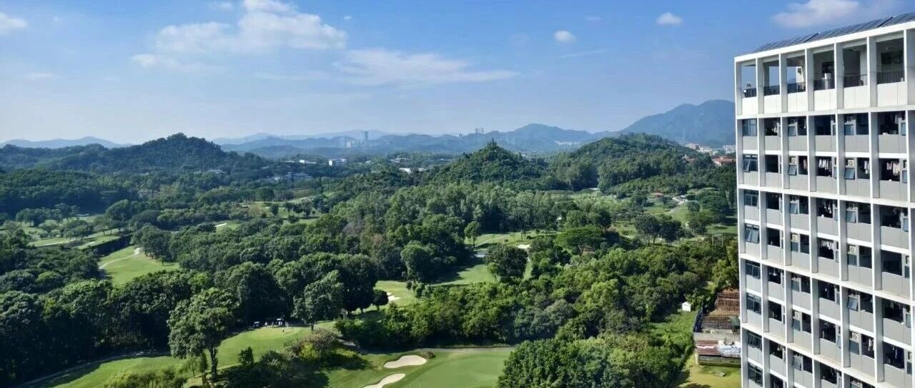
cover_image

深大禁止学生玩的几款游戏
团团
团团
爱深大
在小说阅读器中沉浸阅读
上课还在玩游戏？
这些操作可能导致课程挂科+实验室罚跑！
（以下内容仅供娱乐）
看看深大禁止玩的几款游戏
👇👇👇
现将 9 款游戏的学业干扰风险及趣味处置方案通告如下，望全体深大学子
恪守 “自立、自律、自强” 的校训
，深耕学业，笃行创新，合理规划娱乐时间，务使游戏无碍于科创探索与专业钻研，
不负荔园风华，不负特区韶华。
01
王者荣耀
电子与信息工程学院测定： 在 “时光广场” 模拟团战者，其《通信原理》的信道编码误码率计算将产生 46.8% 的误差，41% 受试者混淆 “载波同步” 概念与技能施法前摇。
⚠️特别警告： 于 “启明图书馆” 前频繁使用 “传送” 技能者，需依据《校园学术空间管理规范》，补交《数字时代校园地标与学术氛围营造》思考报告。
02
英雄联盟
计算机与软件学院实验证实： 连续达成 “五杀” 者，其《数据结构》的二叉树遍历算法推演将突变为兵线推进路径，59.7% 受试者在 “大龙” 刷新时间与服务器任务调度周期判断上出现紊乱。
⚠️特别警告： 在 “工程实验室” 用 “闪现” 规避实验步骤者，将触发 “科创实践合规性审查”，需重做《分布式系统开发》实验，并提交《游戏技能冷却与服务器资源调度的关联性分析》。
03
瓦罗兰特
人工智能学院监测显示： 使用 “烟雾” 技能干扰实验视线者，其《机器学习》的模型训练过程将出现 53.2% 的过拟合或欠拟合现象，模型准确率大幅下滑。
⚠️ 特别警告： 在 “AI 实验室” 附近模拟技能连招者，需按《实验室智能设备管理规范》，用数据采集仪监测个人设备对实验室算力的瞬时占用率，并提交《人工智能时代网络行为自律与科创素养》反思报告。
04
三角洲
机械工程系通告： 在 “演会中心” 广场模拟战术动作者，其《机械设计基础》的齿轮传动比计算将出现 71.5% 的传动方向与转速匹配错误。
⚠️ 特别警告： 多次担任 “医疗兵” 却未在虚拟战场完成救助者，需至 “深圳大学校史馆” 担任义务讲解员一轮，并向 “创新创业中心” 提交一份《战场协作与科创团队合作精神》的学习心得。
05
和平精英
建筑学系联合预警： 于 “文山湖” 周边进行 “伏地魔” 潜行观察者，其《建筑制图》的空间透视投影绘制将产生 30.9% 的比例失真，建筑体块关系表达混乱。
⚠️特别警告： 携带虚拟 “平底锅” 进入 “建筑设计工坊” 模型制作区者，需按《科创实践安全总则》，额外完成一次 “匠人精神” 主题的建筑模型制作（荔园地标微缩模型），并提交《虚拟安全认知与实体科创实践操作规程差异性报告》。
06
三国杀
法学院紧急通知： 在 “汇元楼” 等校园文化地标内使用 “锦囊” 卡牌者，其《法理学》课程论述将出现 60.8% 的逻辑跳跃与法律条文论据不匹配问题。
⚠️ 特别警告： 以 “主公”“反贼” 身份机械类比特区发展历程中关键人物关系者，需以规范楷书誊写《深圳大学办学理念与特区精神融合探析》一节，并创作 50 幅 “荔园梦・科创情” 主题书签置于 启明图书馆 供读者取阅。
07
第五人格
心理学系监测显示： “板窗博弈” 行为将导致《认知心理学》课程中，对人类注意分配的实验数据分析出现 81.3% 的无关变量耦合，实验结论失真。
⚠️ 特别警告： 在 “脑与认知科学实验室” 内讨论 “机械玩偶” 控制逻辑者，将触发《心理学研究伦理自查》，需提交一份关于《娱乐仿生体与严肃认知科学研究伦理边界》的文献综述。
08
蛋仔派对
材料学院预警： 在 “洗星广场” 进行 “竞速” 模拟者，其《材料科学基础》的金属结晶相图分析将产生 37.2% 的共晶点判断偏差，物相组成分析失误。
⚠️ 特别警告： 在 学生公寓公共区域 使用 “咸鱼” 技能制造持续性声干扰者，需按《荔园学生社区文明公约》，参与 3 次 “实验室新材料样品分类与保存” 志愿服务，并提交《校园声环境自律与集体科创学习生活适应性分析》。
09
火影忍者
化学与环境工程学院预警： 频繁结印并默念 “千鸟” 等技能名者，其《物理化学》的化学反应速率常数计算将出现 52.6% 的活化能误算，反应进程推演错误。
⚠️ 特别警告： 在 “新能源科学与工程实验室” 下意识以手势模拟 “结印” 者，其课程作业的化学方程式推导部分将出现结构式笔误，需以严谨的理科笔触重新推导，并附一篇《“结印” 的仪式感与 “化学实验操作” 的规范性之哲学比较》短文。
特殊补充条款
在 “时光广场” 日晷 旁演练《王者荣耀》“传送” 技能，并试图计算空间坐标者，需补修《高等数学》中的空间解析几何部分， 并完成一道结合荔园地标（启明图书馆、文山湖、洗星广场）坐标的 “校园最优科创路线规划” 习题。
于 启明图书馆自习区 ，用《和平精英》“投掷物” 抛物线轨迹图解《大学物理》中的斜抛运动者，需提交一份《虚拟弹道与经典力学原理验证实验报告》， 并阐述其在无人机低空飞行控制原理中的基础性地位。
在 “深圳大学建筑学院” 内，将《火影忍者》“尾兽” 设定与绿色建筑节能系统进行强行类比者，自动加入 “特区绿色建筑科普文稿纠错” 志愿小组， 需审读并修正 5 篇相关科普文章中的技术表述。
本通告依据《深圳大学学生管理规定》与《本科生学业预警与创新创业培养办法》精神趣味制定，旨在提醒荔园学子分清虚实，主次有序， 将游戏中的竞技智慧转化为科创路上的探索动力。望诸生常怀 “自立、自律、自强” 之心，以荔园为壤，以科创为犁，将青春与智慧倾注于特区发展与国家现代化建设的万里征途，在粤港澳大湾区的沃土上绽放属于深大人的光芒！
叠个复活甲： 本文内容纯属虚构，旨在以幽默形式提醒平衡学业与娱乐，不代表任何官方观点。
新学期学车特惠火热报名中
深圳通过率排名第二的驾校
不满意全额退款
名额有限，先到先得
想学车考驾照的同学
快趁着优惠
进群了解详情
↓ ↓ ↓

图片
推荐阅读
WOW!麦当劳即将入驻深大南区！
深大被十几家大厂包围，真的误闯天家了！
【投票】深圳大学第一届校草评选大赛来啦！
深大毕业生现状第六期｜地信学长上岸边检公务员，年薪20-30w：路虽远，行则将至

图片
预览时标签不可点
微信扫一扫
关注该公众号
继续滑动看下一个
轻触阅读原文

爱深大
向上滑动看下一个
知道了
微信扫一扫
使用小程序
取消
允许
取消
允许
取消
允许
×
分析

作者头像
微信扫一扫可打开此内容，
使用完整服务
：
，
，
，
，
，
，
，
，
，
，
，
，
。
视频
小程序
赞
，轻点两下取消赞
在看
，轻点两下取消在看
分享
留言
收藏
听过

